

**Kurs İşi**

**Fakültə:** İnformasiya texnologiyaları və idarəetmə

**Kafedra:** Kompüter mühəndisliyi

**İxtisas:** Mexatronika və Robototexnika mühəndisliyi

**Qrup:** 643.20

**Fənn:** Robotlarin hereketinin ve davranışının planlaşdırılması

**Mövzu:** Neyron intellektual idarəetmə sisteminin arxitekturasi və eleməntləri

**Tələbə:** Mənsurov Fərid

**Müəllim:** Huseynova Aygun

**Mündəricat:**

Giriş.....................................................................................................................3

Neyron Şəbəkənin Modelləri..............................................................................4

Neyron Şəbəkənin arxitekturası........................................8

Neyron intellektual idarəetmə sistemlərinin arxitekturası……………………………………………………12

Neyron Şəbəkənin konkret bilik təsnifatı.......................................................16

Ədəbiyyat..........................................................................................................17

**GİRİŞ**

Neyron İntellektual idarəetmə sistemləri (NIntSU) bu gün ümumiyyətlə elmi tədqiqatların perspektivli sahəsi kimi tanınır. Bu informasiya sistemlərinin nəzəriyyəsi və onun tətbiqləri D.A. kimi aparıcı alimlərin əsərlərində öz əksini tapmışdır. Pospelov, İ.M. Makarov, V.M. Loxin, K.A. Pupkov, V.G. Konkov, A.A. Erofeev,K.M. Hangos, S. Omatu. Bununla belə, NIntDU-nun nəzəri və xüsusilə tətbiqi əsasları, o cümlədən mürəkkəb texniki və insan-texniki obyektlərin, o cümlədən çətin şəraitdə işləyən süni neyron şəbəkələrinin və ekspert sistemlərinin idarəetmə və idarəetmə sistemləri baxımından hələ də tam başa çatmaqdan uzaqdır. Çətin şərtlər dedikdə, idarəetmə obyektinin böyük ölçüsü, qeyri-stasionarlığı, uzunmüddətli dinamik yaddaş, parametrlərin paylanması, qeyri-xətti, əhəmiyyətli gecikmələr, müxtəlif vəziyyətlər, xarici təsirlərə, çıxış hərəkətlərinə və obyekt vəziyyətlərinə tam nəzarət edilməməsi başa düşülür. dalğalanmanın və kobud müdaxilənin olması, məqsədlərin dəyişkənliyi , məhdudiyyətlər . Dağ-mədən, metallurgiya, kimya, maşınqayırma və digər sənaye sahələrinin müasir sənaye maşınları, istehsal xətləri, bölmələri, emalatxanaları əksər hallarda mürəkkəb obyektlər sinfinə aiddir. Onların idarə edilməsinin səmərəliliyinin əhəmiyyətli dərəcədə artmasına intellektual sistemlər olan adekvat mürəkkəb informasiya və idarəetmə sistemlərindən istifadə etməklə müşahidə etmək olar.

1. **NS-Təmsil Modelləri**

Istehsal modeli

İstehsal modeli (qayda əsaslı model) imkan verir biliyi məhsul adlanan cümlələr şəklində təmsil edir, məsələn, “Əgər (şərt), sonra (hərəkət). Şərt (əvvəlki) bəziləri kimi başa düşülür bilik bazasında və "hərəkət" altında axtarılan nümunə cümlə (nəticə) - axtarışın uğurlu nəticəsi ilə həyata keçirilən əməliyyatlar (onlar

aralıq olmalıdır, daha sonra şərtlər və terminal kimi çıxış edir və ya hədəf, sistemi dayandırır). Çox vaxt belə bir əsasda nəticə Bilik birbaşa (məlumatdan məqsəd axtarışına qədər) və ya əks (məqsəddən məqsədə doğru) ola bilər məlumatların təsdiqi). İstehsal modeli ən çox istifadə olunur sənaye ekspert sistemləri. Tərtibatçıları cəlb edir görünürlük, yüksək modulluq, əlavələrin asanlığı və dəyişikliklər və nəticə mexanizminin sadəliyi. Dezavantaj istehsal modeli kifayət qədər böyük yığılması ilə olmasıdır sayı (bir neçə yüz sifariş üzrə) məhsullar, onlar ziddiyyət başlayır 5 bir-birinə. İstehsal modelində uyğunsuzluğun artımı məhdudlaşdırıla bilər məhdudiyyətlər və geri qaytarma mexanizmlərinin tətbiqi ilə. İstisna mexanizmi xüsusi qayda-istisnaların tətbiqi deməkdir. Böyük ölçüləri ilə seçilirlər ümumiləşdirilmiş qaydalarla müqayisədə spesifiklik.

İstisna olduqda əsas qayda tətbiq edilmir. Qaytarma mexanizmi məntiqi deməkdir .Bəzi mərhələdə çıxış led olsa belə çıxış davam edə bilər ziddiyyətə: sadəcə olaraq əvvəllər qəbul edilənlərdən birini tərk etmək lazımdır iddia edir və əvvəlki vəziyyətə qayıdır. Mövcuddur istehsal yanaşmasını həyata keçirən çoxlu sayda proqram alətləri: OPS 5 dili, Kappa, EXPERT, instrumental sistemlər PIES və SPEIS və s.

Bu modelin klassik təsvirləri bilik təmsilləri məhz belə şəbəkələri təmsil edir. Arity, tipik binar əlaqələri olan şəbəkələrdir (dəqiq iki anlayışı birləşdirən). Binar əlaqələr sadə və istifadəsi asandır. Ancaq praktikada onlar edə bilərlərikidən çox obyekti birləşdirən əlaqələrə ehtiyacınız var – N ary. 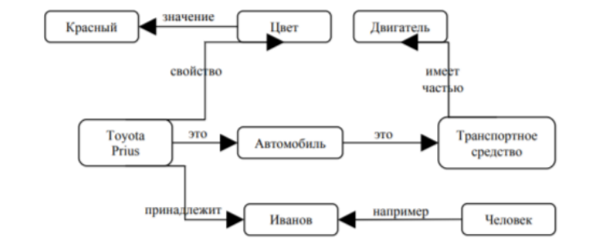

Şəkil 1.(Semantik veb nümunəsi)

Bu bilik təmsil modelinin dezavantajı mürəkkəblikdir semantik internetdə nəticə çıxarmaq üçün axtarış prosedurunun təşkilidir. Həyata keçirmək üçün semantik şəbəkələrdə NET kimi xüsusi şəbəkə dilləri var SIMER+MIR sistemlərinin tətbiqi və s. Ekspert sistemləri hamıya məlumdur, Semantik şəbəkələrdən biliyin təqdimatının dili kimi istifadə edilməsi -PROSPEKTTOR, TORUS.

NY- Çərçivələr Freymi( bir şeyi təmsil etmək üçün mücərrəd təsvirdir)

Freym modeli olduqca çox yönlüdür, çünki imkan verir dünya haqqında biliklərin bütün müxtəlifliyini aşağıdakılar vasitəsilə nümayiş etdirir: •çərçivələr-strukturlar,

• obyektləri və anlayışları təyin etmək üçün istifadə olunur (kredit, girov, veksel);

• rol çərçivələri (menecer, kassir, müştəri); • ssenari çərçivələri (iflas, səhmdarların yığıncağı, ad günlərinin qeyd edilməsi); • vəziyyət çərçivələri (siqnal, qəza, cihazın iş rejimi) və s. Ənənəvi olaraq çərçivə strukturu ola bilər xassələrin siyahısı kimi təqdim olunur: (FRAME NAME (1-ci yuvanın adı: 1-cinin dəyəri) (2-ci yuvanın adı: 2-ci yuvanın dəyəri), ... (N-ci yuvanın adı: N-ci yuvanın dəyəri yuvalar). Eyni qeyd, onu iki ilə əlavə edərək bir cədvəl şəklində təqdim edilə bilər.

Şəkil 2.( Freym strukturu)

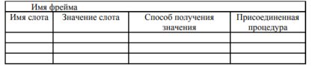

Cədvəldə : əlavə sütunlar yolu təsvir etmək üçündür;

slot tərəfindən dəyərini almaq və bəlkə də bu və ya digərinə əlavə etmək çərçivə nəzəriyyəsində icazə verilən xüsusi prosedurların yuvası. Kimi yuvanın dəyəri başqa bir çərçivənin adı ola bilər: çərçivələrin şəbəkələri belə formalaşır.

Nümunə çərçivəsində bir yuvanın dəyərləri qəbul etməsinin bir neçə yolu var:

• standart olaraq istinad çərçivəsindən;

• AKO yuvasında göstərilən çərçivədən xassələrin miras alınması yolu ilə;

• yuvada göstərilən düstura görə;

• əlavə edilmiş prosedur vasitəsilə;

• istifadəçi ilə dialoqdan açıq şəkildə;

• verilənlər bazasından.• verilənlər bazasından.modelləşdirilməlidir. Şəkil 2.7-də ATS-in 3 ob W =1/(s +1) obyekti üçün uygun Simulink sxemi göstərilmişdir.

Çərçivə nəzəriyyəsinin ən mühüm xassəsidir

semantik şəbəkələr nəzəriyyəsindən borc götürmək - sözdə miras

xassələri. Həm çərçivələrdə, həm də semantik şəbəkələrdə varislik AKO əlaqələri boyunca baş verir. AKO yuvası daha yüksək iyerarxiya səviyyəli çərçivəyə işarə edir

dolayısı ilə miras alınır, yəni. köçürüldü, oxşar yuvaların dəyərləri.

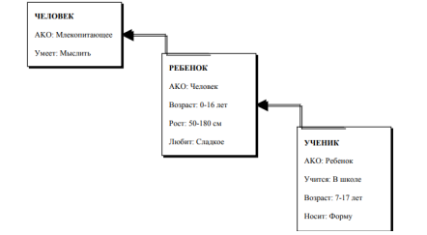

Şəkil 3. Freymler şəbəkəsinə nümunə.

Biliyin təqdimat modeli kimi çərçivələrin əsas üstünlüyü yaddaşın əsasını əks etdirməsidir insan, eləcə də onun çevikliyi və görünməsi. Xüsusi təqdimat dilləri FRL (Frame Representation Language), KRL (Knowledge) çərçivə şəbəkələrində biliklər Representation Language) və digər proqram təminatı vasitələr sənaye elektrik stansiyalarını səmərəli şəkildə qurmağa imkan verir. Geniş tanınır

ANALYST, MODIS kimi çərçivə yönümlü ekspert sistemləri, TRISTAN, ALTERID.

1. **Neyron şəbəkələrinin müasir arxitekturaları.**

Neyron Şəbəkə Memarlığı

Neyron şəbəkələri sinxron və asinxron ola bilər. Sinxron neyron şəbəkələrində zamanın hər anında onun vəziyyəti dəyişir yalnız bir neyron.

Asinxronda - vəziyyət, bir qayda olaraq, bütün bir qrup neyron üçün dərhal dəyişir bütün təbəqə.

İki əsas memarlığı ayırd etmək olar - laylı və tam əlaqəli şəbəkələr.

Laylı şəbəkələrdə əsas anlayış təbəqə anlayışıdır.

Şəkil 4.

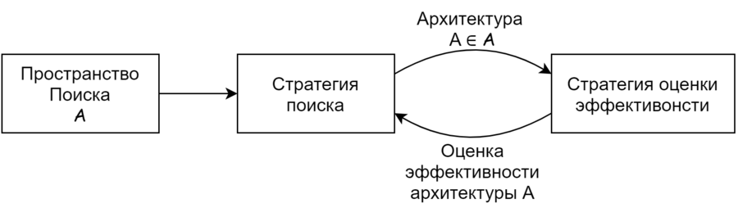

Layer - girişləri eyni ilə təchiz edilmiş bir və ya daha çox neyron

ümumi siqnal. Qatlı neyron şəbəkələri neyronların bölündüyü neyron şəbəkələridir ayrı-ayrı qruplar (qatlar) ki, informasiya emalı həyata keçirilsin

qatlarda.

Laylı şəbəkələr öz növbəsində birqatlı və çoxqatlı ola bilər.

- Tək qatlı şəbəkə bir təbəqədən ibarət şəbəkədir.

-Çoxlaylı şəbəkə bir neçə təbəqədən ibarət şəbəkədir.

Şəkil 5. Çox qatlı şəbəkə 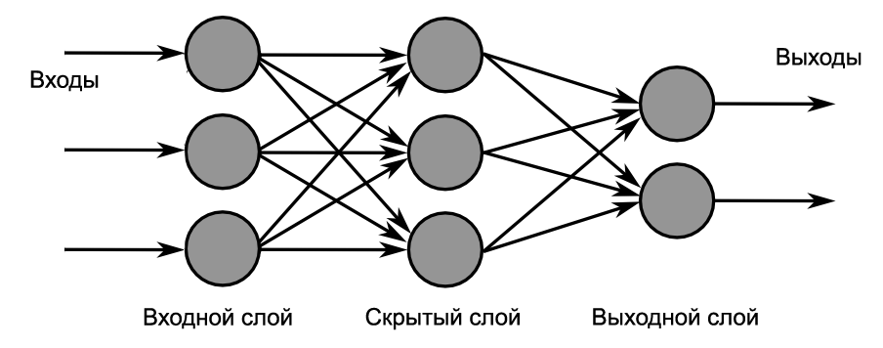 Çox qatlı şəbəkədə birinci təbəqə giriş adlanır, sonrakı təbəqə daxili və ya gizli, son təbəqə isə çıxış adlanır. Bu minvalla, ara qatlar giriş istisna olmaqla, çoxqatlı neyron şəbəkəsindəki bütün təbəqələrdir.

Şəkil 6. Tək qatlı şəbəkə

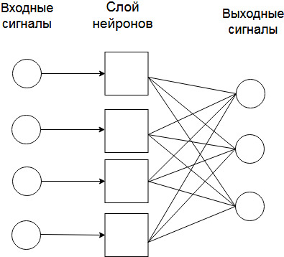

Tam bağlı şəbəkələrdə hər bir neyron öz çıxış siqnalını digərlərinə ötürür və neyronlar, o cümlədən özü həmçinin şəbəkənin çıxış siqnallarının hamısı və ya ola bilər bir neçə dövrədən sonra neyronların bəzi çıxış siqnalları şəbəkənin işləməsinə kömək edir. Bütün giriş siqnalları olan bütün neyronlara verilir **.**

Neyron şəbəkəsi alqoritmi iterativdir, onun addımları dövrlər və ya dövrlər adlanır.

Epoch - öyrənmə prosesində bir iterasiya, o cümlədən hamısının təqdimatı

təlim dəstindən nümunələr və bəlkə də təlimin keyfiyyətinin yoxlanılması

nəzarət dəsti. Təlim prosesi təlim nümunəsi üzrə həyata keçirilir. Təlim nümunəsinə giriş dəyərləri və onların müvafiq çıxış qiymətləri daxildir və verilənlər bazası dəyərləri. Təlim zamanı neyron şəbəkə bəzilərini tapır və çıxış sahələrinin girişdən asılılıdır.

Şəkil 7.



Beləliklə, burada sualla qarşılaşırıq - hansı giriş sahələrinə (xüsusiyyətlərə) ehtiyacımız varsa istifadə etmək lazımdır. Əvvəlcə seçim evristik olaraq edilir,

daha sonra girişlərin sayı dəyişdirilə bilər.

Səhv funksiyası prosesdə minimuma endirilməli olan obyektiv funksiyadır

idarə olunan neyron şəbəkəsinin öyrənilməsi. Səhv funksiyasından istifadə edərək, neyron şəbəkənin keyfiyyətini qiymətləndirə bilərsiniz təhsil vaxtı. Məsələn, kvadrat xətlərin cəmindən tez-tez istifadə olunur.

Neyron şəbəkənin təlim keyfiyyəti onun qarşıya qoyulmuş vəzifələri həll etmək qabiliyyətindən asılıdır. onun qarşısında duran vəzifələr.

Neyron şəbəkəsinin yenidən hazırlanması ,neyron şəbəkələri öyrədərkən tez-tez ciddi bir çətinlik yaradır və həddindən artıq uyğunlaşma problemi ortaya çıxardır.

1. Neyron intellektual idarəetmə sisteminin arxitekturasi

Data- müşahidələr nəticəsində əldə edilən məlumatdır, və ya xarakterizə edən fərdi xassələrin (atributların) ölçüləri,predmet sahəsinin obyektləri, prosesləri və ya hadisələri.

Mənbə-bilik (biliyin təmsili baxımından ağıllı sistemlər) əlaqələr və nümunələrdir ildə əldə olunan mövzu sahəsi (prinsiplər, modellər, qanunlar).

praktik fəaliyyət və peşəkar təcrübə nəticəsində, mütəxəssislərə bu məsələdə problemlər qoymağa və həll etməyə imkan verir sahələrdə.

Bilik məlumatlardan bir neçə cəhətdən fərqlənir:

− strukturluluq;

− semantik metrik;

− fəaliyyət.

Strukturlaşdırılmış (IS).

İnformasiya vahidləri olmalıdır elastik quruluşa malikdir. Başqa sözlə, olmalıdır .Fərdlər arasında özbaşına qurulma imkanı"hissə - bütöv", "cins" kimi əlaqələrin informasiya vahidləri– növ” və ya “element – ​​sinif”.

Şəkil 8.

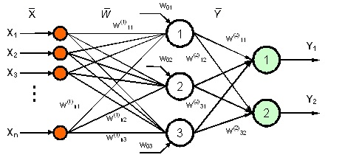

Bağlantılaşdırılmış (NİS)

İnformasiya vahidləri arasında olmalıdır və müxtəlif tipli əlaqələr yaratmaq imkanı təmin ediliməlidir. Əlaqələrin semantikası deklarativ və ya prosessual ola bilər. Məsələn, iki və ya daha çox məlumat elementi ola bilər “eyni zamanda”, iki məlumat münasibəti ilə əlaqələndirilməlidirvahidlər - "səbəb - nəticə" və ya "yaxın olmaq" əlaqəsi kimi.

Şəkil 9.

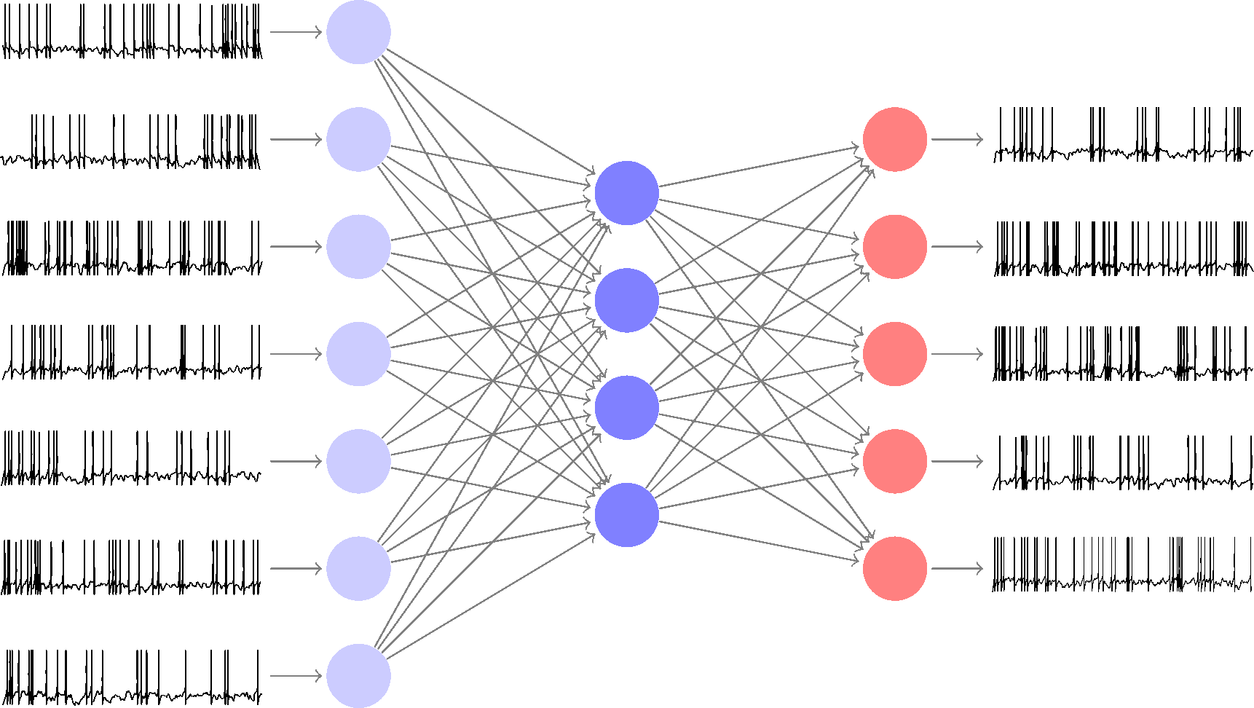

Semantik (NŞA).

Məlumat toplusu haqqında vahidlər, bəzi hallarda nisbəti müəyyən etmək, onların situasiya həllini, yəni gücünü səciyyələndirən assosiativ əlaqə. Bunu münasibət adlandırmaq olar,həmçinin, informasiya maddələrinə də aiddir. Bunu mümkün edir info bazada bəzi tipik vəziyyətləri vurğulayır (məsələn, "alış", "kəsişmədə nəqliyyata nəzarət").İnformasiya vahidləri ilə işləyərkən uyğunluq əlaqəsi artıq tapılanlara yaxın biliklər tapmaqda köməklik edir.

Şəkil 1.0

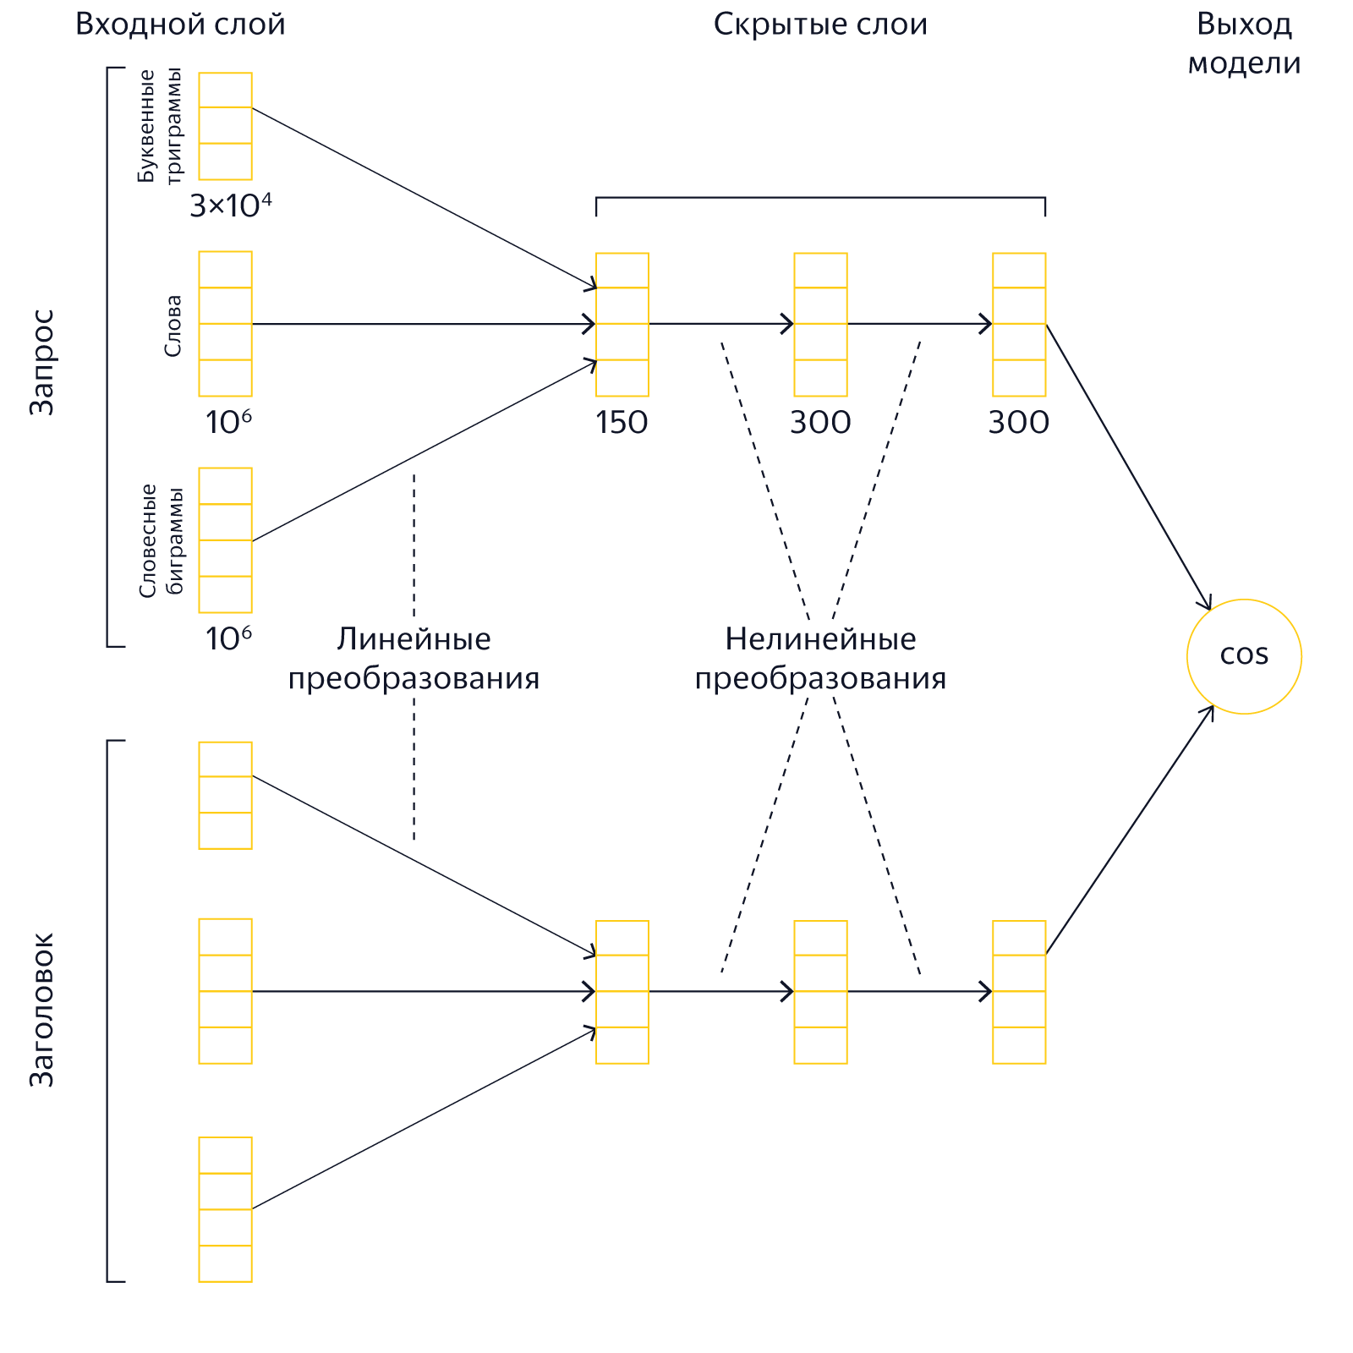

Fəaliyyət.

Bütün hesablama prosesləri başlayır

əmrləri və verilənlər yalnız bu əmrlər tərəfindən istifadə edildiyi təqdirdə

ehtiyac. Başqa sözlə, verilənlər passiv, əmrlər isə aktivdir.

Bilik sizə real dünyada uyğunlaşmağa və hərəkət etməyə imkan verir.

reallıq. Çox müxtəlif biliklər var

omlet reseptindən kvant fizikasına qədər.

Şəkil 1.1

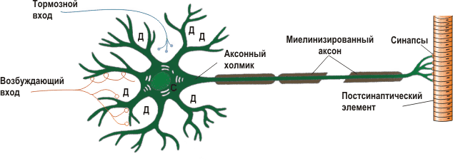

1. **Neyron Şəbəkənin Konkret Bilik təsnifatı**

Neyron Şəbəkənin (KBT) bir neçə meyara görə təsnif edilə bilər .

Sintaktik tip haqqında ətraflı biliklər sintaktiki məna səciyyələndirir və mənasından asılı olmayan informasiya axınının strukturu və bu halda istifadə olunan anlayışların məzmunu, yəni intellektual sistem təşkil etmir.

Şəkil 1.1

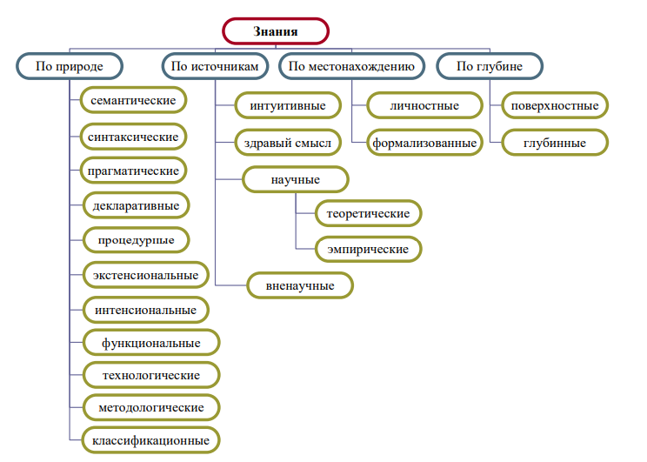

1. **Ədəbiyyat**

1. Abdullayev Ə.Ə. Avtomatik tənzimləmə. Dərs vəsaiti, 2-ci nəşr. Bakı: Maarif, 1972, 472 s.

2. Əliyev R.Ə. Avtomatik idarıetmə. Ali texniki məktəblər üçün dərslik.Bakı, Maarif, 1993, 622 s.

3. Əliyev R.Ə. Əliyev R.R. Avtomatik idarıetmə nəzəriyyəsi. Ali texniki məktəblər üçün dərslik. Bakı, Maarif, 2007.

4. Əfəndizadə A.Ə. Avtomatik idarəetmə nəzəriyyəsi. Dərs vəsaili.Bakı, Maarif, 1981, 350 s.

5. İbrahimov İ.Ə., Xasməmmədov F.İ., Kərimov C.K., abas oğlu X. Avtomatik tənzimləmə nəzəriyyəsinin əsasları və istehsal proseslərinin avtomatlaşdırılması. Dərs vəsaiti, Bakı, Maarif,1987, 386 s.

6. Автоматизация настройки систем управления / Под ред. В.Я. Ротача. – М.: Энергоатамиздат, 1984. – 272c.

7. Rüstəmov Q.Ə. Avtomatik tənzimləmə nəzəriyyəsi. 1-ci hissə,2003, 404 s.

8. Rüstəmov Q.Ə. Avtomatik tənzimləmə nəzəriyyəsi. 2-ci hissə,2006, 532 s.

9. Андронов А.А., Витт А.А., Хайкин С.Э. Теория колебаний. М.: Наука, 1981 с.37-50.

10.Арнольд В.И. Обыкновенные дифференциальные уравнения. М.: Наука, 1984, 272 с.